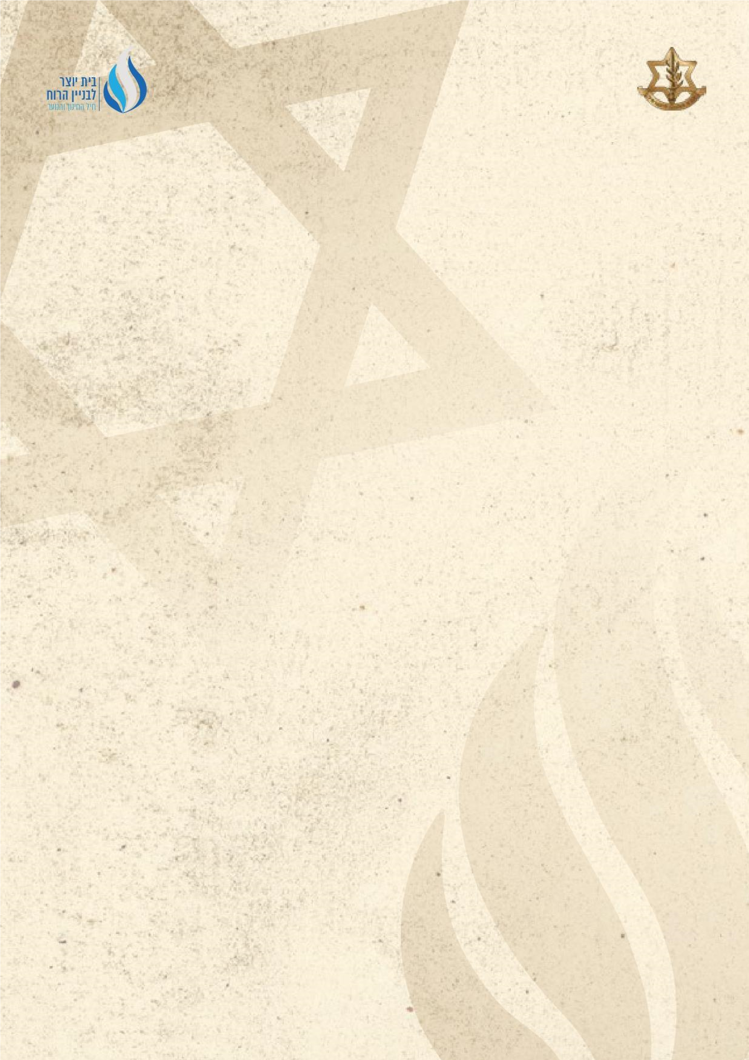

**פרשת "תולדות"**

# פרשת השבוע – הצעה לשיחת מפק ד

פרשת השבוע היא קטע מתוך חמשת חומשי התורה שנקרא בכל שבת )וראשיתו נקראת גםבימים שני וחמישי( במטרה להשלים מחזור קריאה שנתי של התורה כולה המתחיל לאחרשמחת תורה.

השבת נקרא את פרשת" תולדו ת", הפרשה השישית בספר בראשית )פרק כה, פס' יט' – פרקכח, פס' ט'(. לאחר מות אברהם עוברת התורה לתיאור קורות בנו יצחק ויחסי בניו, יעקב ועשו.

הפרשה נפתחת במילים **"וְאֵ ֶּלּה תּוֹלְדתֹ יִצְחָק ֶּבּן אַבְרָהָם"**. יצחק אבינו היה איש התיישבותמובהק ופעל להפרחת השממה אל מול אתגרים שונים. הוא חי באזור הנגב, היה רועה צאןוחקלאי ששדותיו הניבו יבול רב, פי מאה ממה שזרע: **"וַיִזְּרַע יִצְחָק בָּאָ ֶּרץ הַהִוא וַיִמְּצָאבַּ שָּנָה הַהִוא מֵאָה שְעָרִים"** )בראשית, פרק כו', פס' יב'(**.**

אחד המקומות בארץ ישראל בהם התיישב אברהם, אביו של יצחק, הוא גרר, מקום המזוהה עם סביבת קיבוץ אורים של היום, בנגב המערבי. אברהם פעל בגרר לפתח את האזו ר באמצעות חפירה של בארות מים רבים. אולם, פעילותו נתקלה בקשיים ובהתנגדות מצד שכניו, הפלישתים – אשר ביקשו למנוע את פעילותו ליישוב הארץ וסתמו שוב ושוב אתבארותיו. בפר שת השבוע, אנו עדים כי יצחק בנו חזר להתיישב בגרר וחפר בה מחדש את בארות אביו. הוא לא התייאש וחרף הקשיים – דבק במשימתו ובמולדתו ונאבק בפלישתים

על פיתוח הארץ והתבססותו בה עד שהצליח להגיע להישגים: **"וַיַחְּפּרֹ בְּאֵר אַ ֶּח ֶּרת וְלאֹ רָבוּעָ ֶּליהָ "** )בראשית פרק כו', פסוק כב('.

בימים אלו ,אנו נמצאים במלחמה מתמשכת שמטרתה להבטיח את חירות העם בארצו.

כיצחק, שהמשיך את מורשת אביו, כך אנחנו ממשיכים את מורשת דורות הלוחמים שלחמולהגנת המולדת **מתוך ביטחון בצדקת דרכנו.**

**שבת שלום**